
Entorno de trabajo
Nahiomy Caram

DaW2
materia
act

Contenido
Pagina Web 2
Investigación 3
¿Por qué un gestor de contenido necesita una base de datos? 4
¿Qué más podemos hacer con XAMPP? Por favor, proporciona un ejemplo 4
¿En qué tecnología se ejecuta el gestor de contenido de tu elección? 4
Bibliografía 5

Pagina Web

Esta página es una extensión de lo que estamos trabajando en DIW, está basada en las compañías que estamos creando para trabajar en los manuales de marcas.

Página principal:
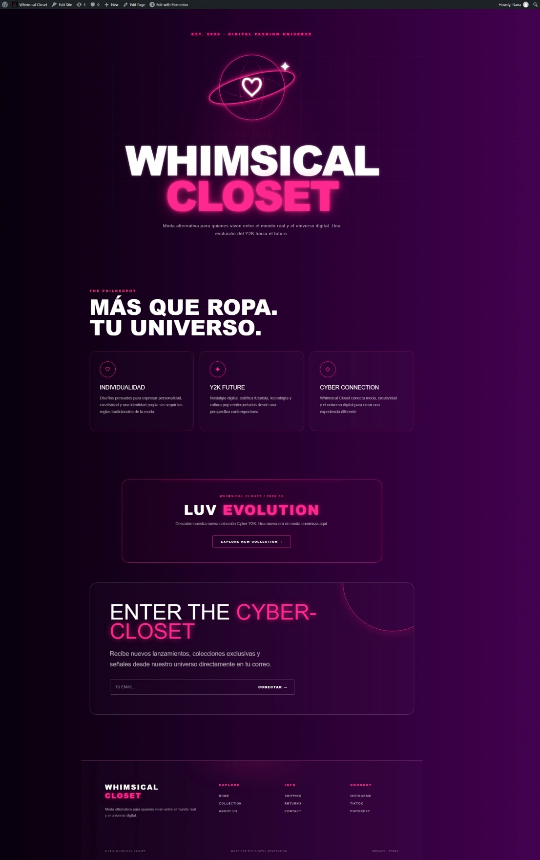

Página secundaria (Nueva colección):


Investigación

¿Por qué un gestor de contenido necesita una base de datos?
Los gestores de contenido necesitan base de datos para almacenar y organizar los contenidos e información del sitio web (pagina, configuración de los usuarios, archivos multimedia, etc.). De esta manera los contenidos se pueden modificar sin tocar el código directamente.

¿Qué más podemos hacer con XAMPP? Por favor, proporciona un ejemplo
XAMPP es un entorno de desarrollo Local para probar aplicaciones web antes de publicarlas en el internet. Un ejemplo seria esta actividad, ya que utilizando Wordpress y MySQL se puede desarrollar y probar páginas web.

¿En qué tecnología se ejecuta el gestor de contenido de tu elección?
El gestor que eh elegido, Wordpress, se ejecuta principalmente con el lenguaje PHP, desde su estructura general, hasta en sus temas y lógica de servidor. También utiliza HTML, CSS y JavaScript para la vista y utilidad de sus páginas.

Bibliografía

https://www.godaddy.com/resources/es/crearweb/xampp-que-es
https://www.nettix.com.pe/blog/web-blog/que-es-xampp-y-como-puedo-usarlo
https://elementor.com/blog/es/con-que-lenguaje-de-programacion-esta-construido-principalmente-wordpress/

